
《电力电子学B》实习报告
班 级：212309班 | 姓名：赵学文 | 学号：21230933
分项 | 毕业指标点 | 指标点得分 | 分项总分 | 分项得分
1.操作规范 | A1(100) |  | 15
2.焊接装配 | B2(50) |  | 20
3.电路调试 | B3(50) |  | 40
3.电路调试 | C3(100) |  | 40
4-实习报告 | D4(100) |  | 25
总成绩
评语 | - 操作安全（规范/较规范/多处规范）、设备操作（正确/较正确/多处不正确）、耗材使用（节约/较节约/较浪费/浪费）、工作台、设备工具整理（及时/较及时/不及时）；  - 焊点（美观/较美观/不美观/存在个别焊接造成的短路、元件损坏/存在较多焊接造成的短路、元件损坏），有（足够/一般/较差）的机械性能和电气性能。电路布局（合理/较合理/一般/基本合理/不合理），走线（规范/较规范/基本规范/不规范）、简洁、美观。  - 电路（能/大都能/不能）够正常运行，数据准确，波形正确。电路出现故障时分析调试能力（强/一般/较弱）。  - 内容（全面/较全面/少量欠缺/不全面），结构（完整/较完整/少量欠缺/不完整），波形和数据（正确/个别错误/少量错误/较多错误），（能/基本能/不能）清晰描述实习过程和收获，格式（规范/较规范/一般规范/基本规范/不规范），版面美观。

2025年 12月 20日
1直流调速系统
1.1实习目的
1．熟悉单结晶体管触发电路的工作原理及各元件的作用；
2．掌握单结晶体管触发电路的安装调试步骤和方法；
3．对单相半控整流电路在电阻负载及电动机负载时的工作过程作全面分析；
4．了解续流二极管的作用；
5．建立直流调速系统的概念。
1.2实习线路
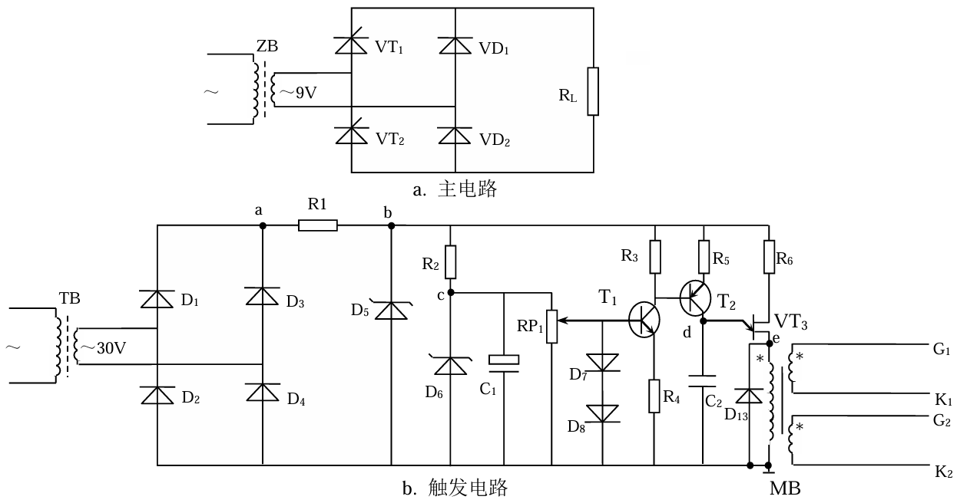
图1-1 直流调速系统原理框图
元器件参数及型号：
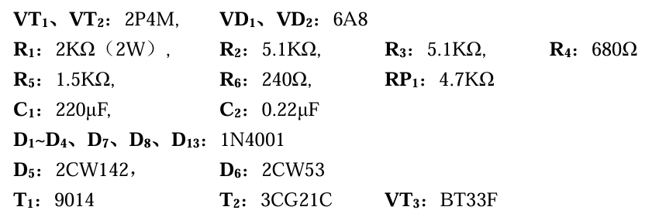
1.3 实验原理
1.3.1整流电路原理
1. 原理分析
输入的交流电经过变压器 TB 降压至约30V，形成适合后续整流电路处理的电压。降压后的交流电通过由 D1、D2​、D3、D4​ 构成的桥式整流电路，整流为脉动直流信号。这些二极管按桥式连接，分别在正负半周期中轮流导通，实现双向整流。
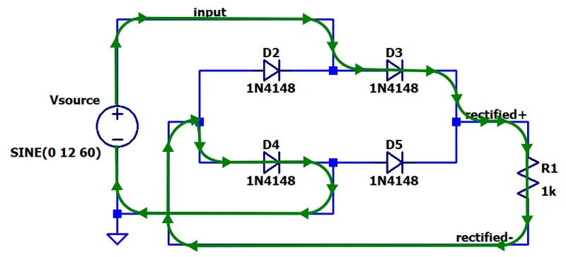
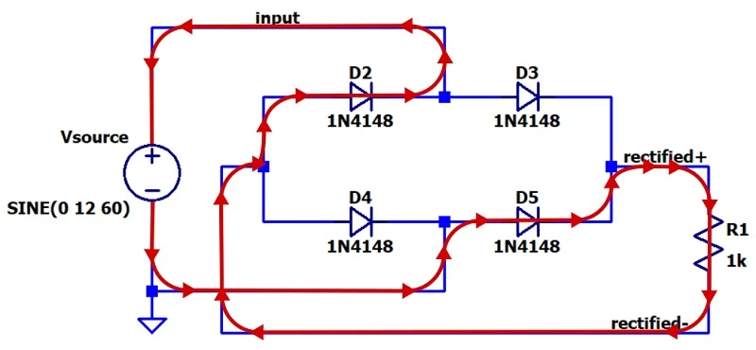
图1-2 桥式整流电路工作原理示意
整流后的直流信号通过稳压二极管 D5​ 进一步滤波，稳压二极管将幅值控制在一定范围内。
滤波电容进一步抑制电压波动，生成一个较为平稳的直流电压作为电源，为触发电路和功率放大电路供电。
2. 仿真设计
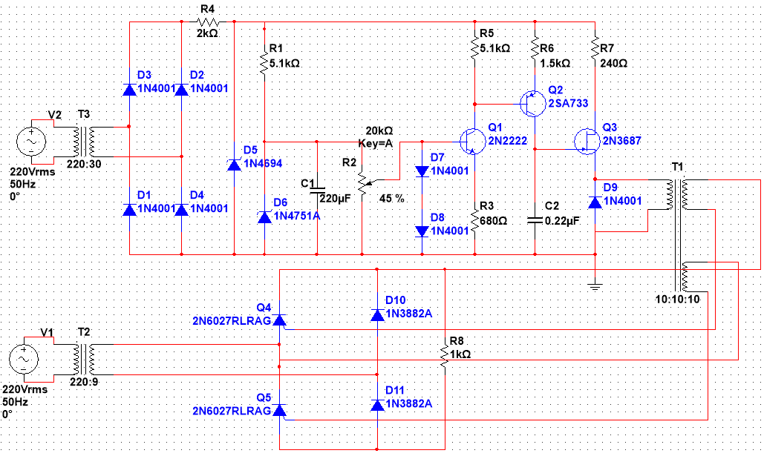
图1-3 直流调速系统 Multisim 仿真电路
3. 理论输出
①a点波形
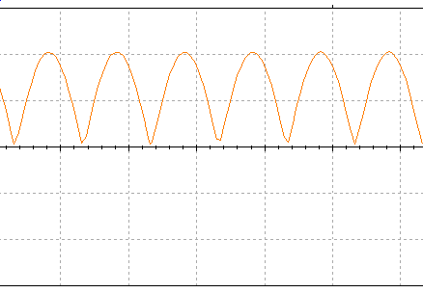
图1-4 a点波形（整流输出，Multisim仿真）
a点位于整流桥输出端，波形为全波整流后的脉动直流，频率相较输入交流提高一倍；峰值约为输入峰值减去两只二极管的导通压降。
②b点波形
使用1N4594稳压管，Multisim中找不到与实验设计一模一样的稳压二极管，所以峰值不一定完全一致。
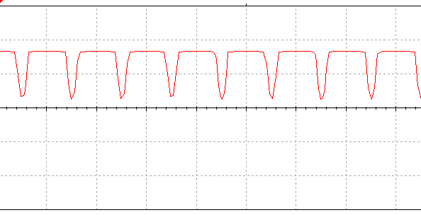
图1-5 b点波形（稳压输出，Multisim仿真）
b点为稳压支路输出，稳压二极管对电压进行限幅，波形顶部出现削顶，峰值被钳位在稳压值附近，体现稳压/限幅作用。
③c点波形
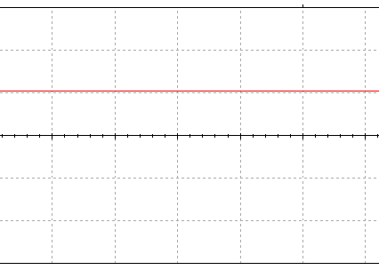
图1-6 c点波形（5V稳压输出，Multisim仿真）
c点为5V稳压支路输出，波形基本为直流，仅存在轻微纹波，可满足后级触发/逻辑电路供电需求。
1.3.2 触发电路原理
1. 原理分析
可调电阻 RP₁ 是整个触发信号生成电路中的核心调节元件，其主要功能是改变触发信号的相位角（即晶闸管的导通角）。通过调整 RP₁ 的阻值，可以延迟或提前触发信号的生成时间，从而控制晶闸管的导通角大小。导通角的改变直接影响负载获得的平均电压值，进而实现对负载功率的调节。
晶体管 T₁ 和 T₂ 构成两级放大电路，用于对触发信号进行放大。初级放大器 T₁ 接收从相位调节部分传递来的较弱触发信号，将其提升到中等电平后传递给第二级放大器 T₂。T₂ 再次放大信号的幅度，使其达到足以驱动后续整形电路的电平。两级放大器的设计不仅提高了触发信号的强度，同时增强了信号的抗干扰能力，从而提高了晶闸管触发的可靠性和稳定性。
2. 仿真设计
\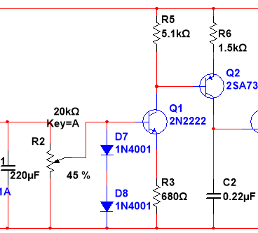
图1-7 触发电路相位调节与放大部分仿真电路
1.3.3 功率放大电路原理
1. 原理分析
晶体管 VT₃负责将经过整形的触发信号转换为高电流脉冲，以驱动主电路中的晶闸管 VT₁ 和 VT₂。VT₃ 的饱和导通状态会输出足够强的触发电流，确保晶闸管能够在其门极获得稳定的触发信号。
二极管 D₇ 和 D₈ 的作用是为 VT₃ 提供反向电压保护。在触发晶闸管时，负载电路中可能存在反向瞬态电压，这种反向电压如果直接作用在 VT₃ 上，可能会导致晶体管损坏。D₇ 和 D₈ 在电路中提供一个反向电压保护通道，使得反向电压被二极管吸收，从而避免对 VT₃ 的损害。
电容 C₂ 和二极管 D₁₃ 进一步对输出信号进行整形处理，确保输出的触发脉冲具有稳定的波形和适当的持续时间。特别是对于晶闸管触发而言，触发脉冲的宽度和幅度至关重要，过窄或过宽的脉冲可能导致触发失败或能量浪费。C2 和 D13 的组合在电路中提供了一种简单而有效的脉冲整形方案。
2. 仿真搭建
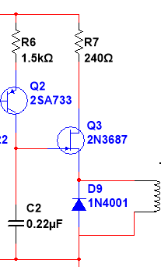
图1-8 功率放大与脉冲整形电路仿真电路
3. 理论输出
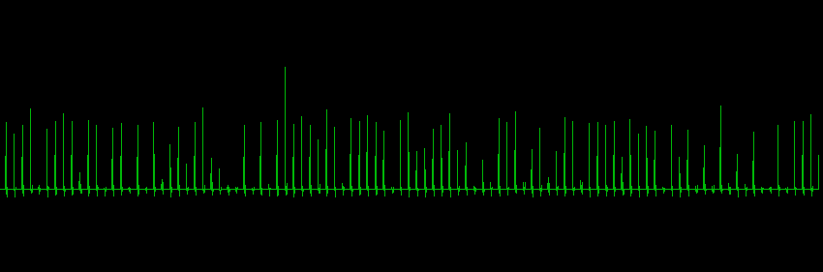
图1-9 e点理论输出波形（触发脉冲）
e点为触发信号输出端，呈现周期性脉冲串；通过调节RP1可改变脉冲相位，从而调节晶闸管导通角并控制负载平均电压。
1.3.4 输出与负载
1. 原理分析
触发信号通过 VT₃ 输出，分别连接到晶闸管 VT₁ 和 VT₂ 的门极 G₁ 和 G₂。通过调整两路触发信号的相位和幅度，可以分别控制 VT₁ 和 VT₂ 的导通情况，从而实现负载电流的半波或全波控制。
VT₁ 和 VT₂ 的阴极 K₁ 和 K₂ 共用一个公共端，构成完整的触发回路。触发电路中，通过 K 端提供一个公共的参考电位，有利于触发电流的闭合。这样的设计简化了电路结构，同时确保了触发信号的稳定性。
2. 仿真搭建
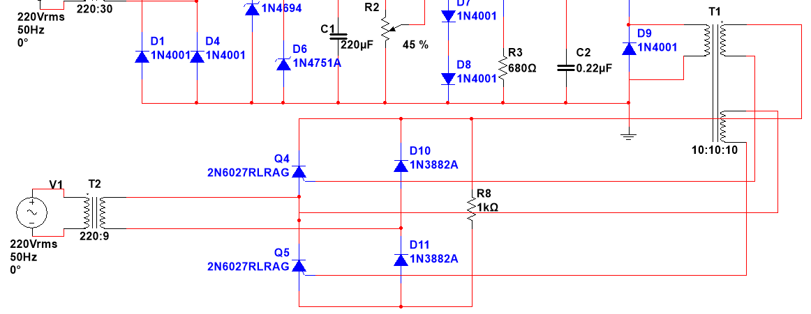
图1-10 直流调速系统整体仿真电路
1.4 焊接电路图
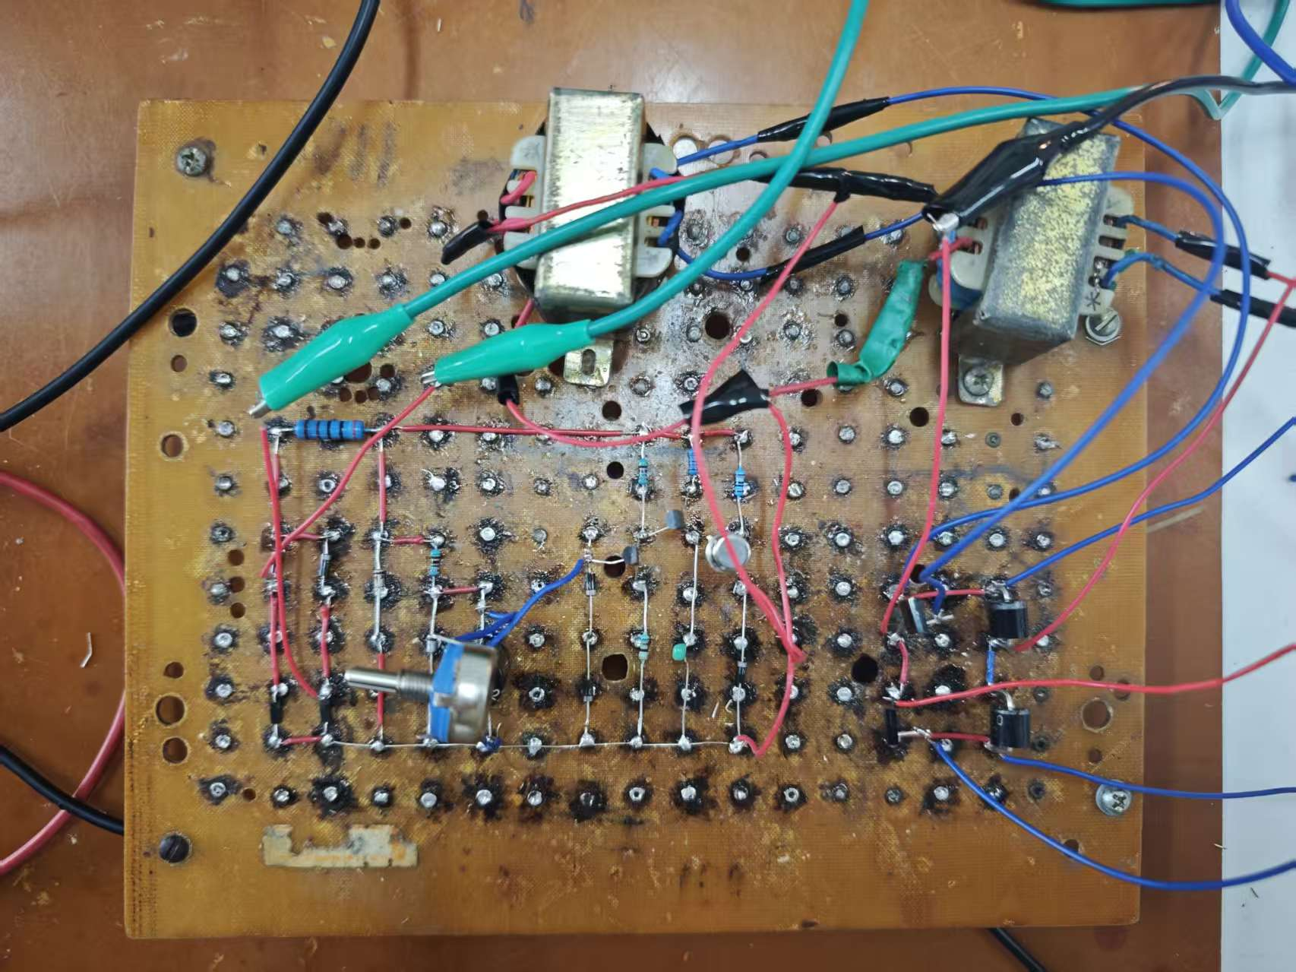
图1-11 直流调速系统实物焊接与连线
1.4调试用仪器设备一览表
使用设备：SIGLENT SDS1072A示波器、UT802万用表
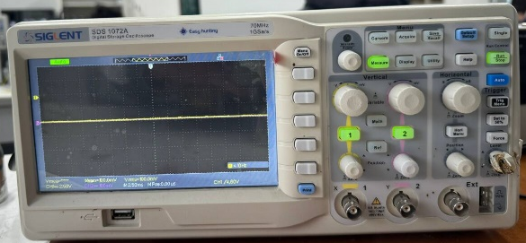 | 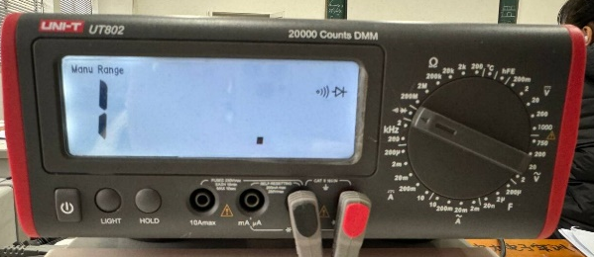
(a)SIGLENT SDS1072A示波器 | (b)UT802万用表
图1-12 调试仪器使用情况（a）示波器；（b）万用表
1.5各点实际波形记录
1.5.1 输入交流电波形
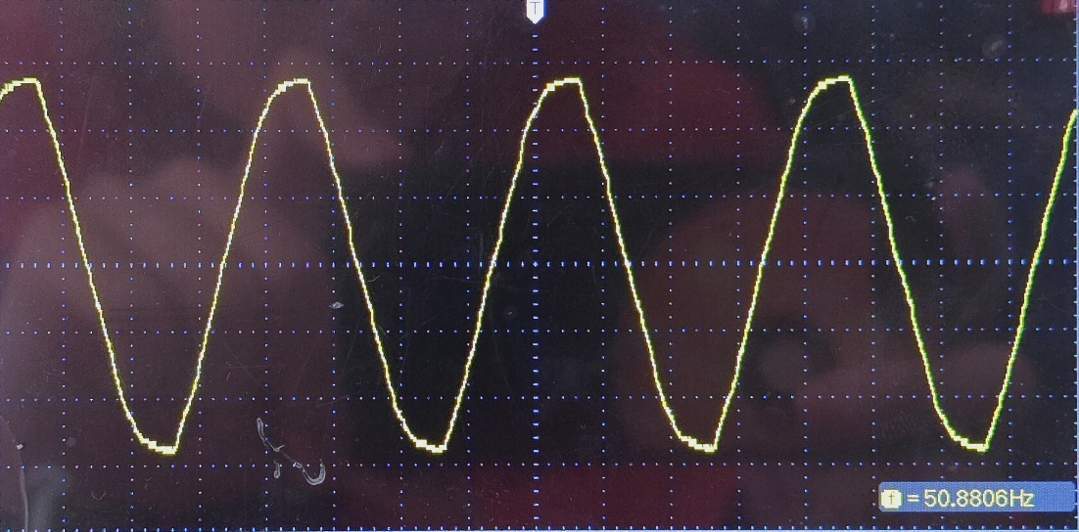
图1-13 输入交流电压波形（50 Hz）
输入为50 Hz 交流正弦电压，是整流与触发同步的基准信号。
1.5.2 a点与b点波形（不接入负载）
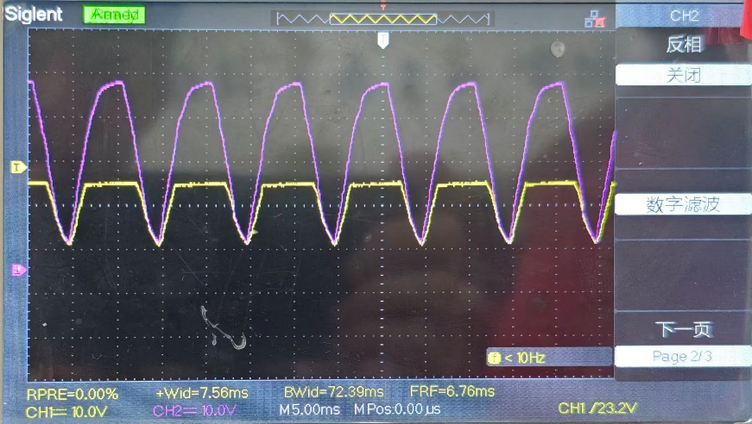
图1-14 a点与b点波形对比（紫：a点；黄：b点；空载情况下测量）
空载条件下，a点为整流后的脉动电压；b点经稳压二极管钳位后顶部被限制。对比两通道可直观看到稳压环节的削顶效果。
1.5.3 a点与b点波形（接入负载之后）
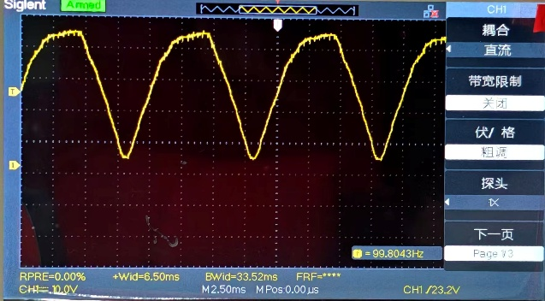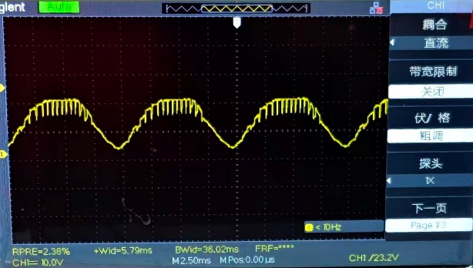
图1-15 接入负载后a点与b点波形（左：a点；右：b点）
接入负载后电流增大，a点与b点波形出现电压下垂与纹波增大，说明电源内阻与滤波电容充放电对输出稳定性有显著影响。
1.5.4 c点波形
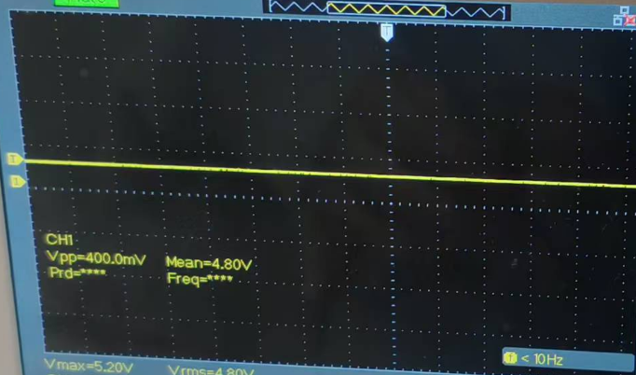
图1-16 c点波形（5V稳压输出）
c点为5V稳压输出，平均值约为5V且波动较小，说明稳压支路能在负载变化下保持较稳定的直流供电。
1.5.5 d点波形
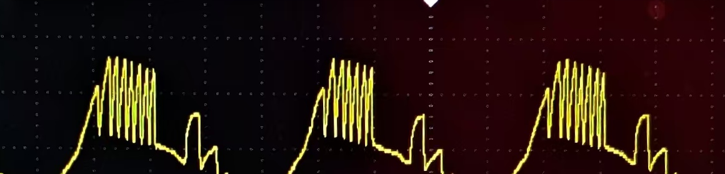
图1-17 d点波形（触发脉冲整形前）
d点为触发信号整形前的波形，包含由触发电路产生的窄脉冲（脉冲串），用于后级放大与隔离驱动。
1.5.6 e点波形
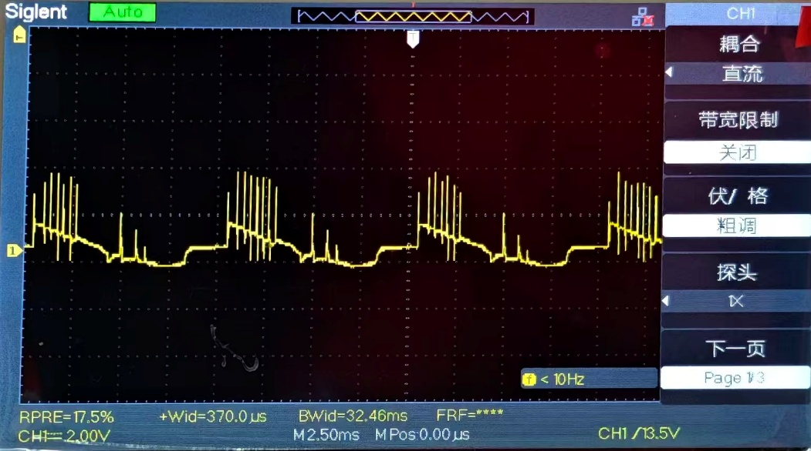
图1-18 e点波形（功率放大后门极触发脉冲）
e点为经放大/脉冲整形后的门极触发脉冲，幅值与脉宽满足晶闸管触发要求，脉冲出现时刻对应设定的导通角。
1.5.7 实验箱接线图
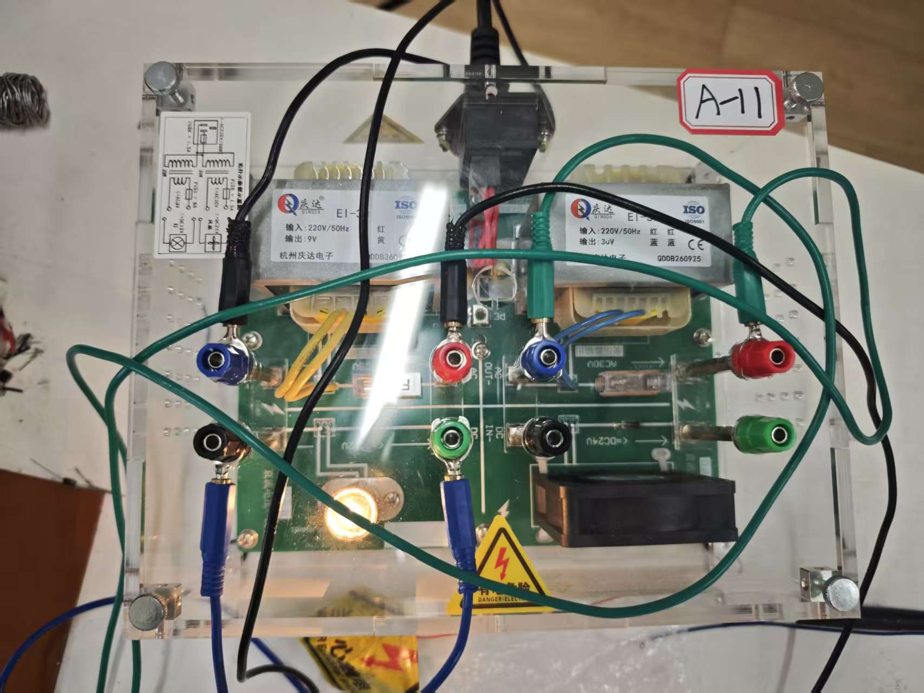
图1-19 实验箱接线图
1.5.8 晶闸管门极与阴极两端的波形
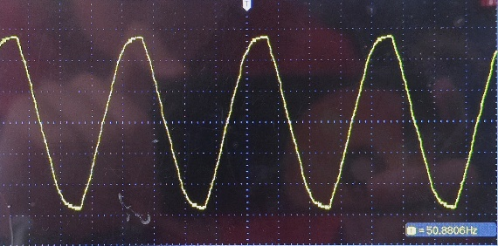
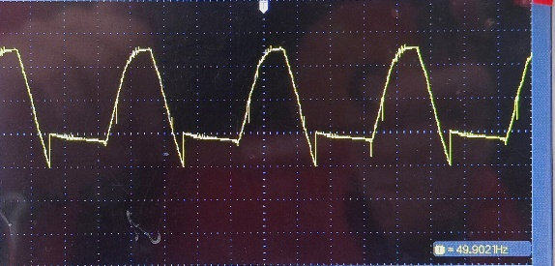
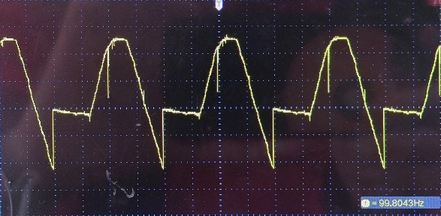
图1-20 晶闸管门极-阴极（GK）端波形（不同截止角）
随着截止角（或触发角）调整，GK端触发脉冲相对于交流基准的相位发生移动，导通区间随之变化。
1.5.9负载两端的波形
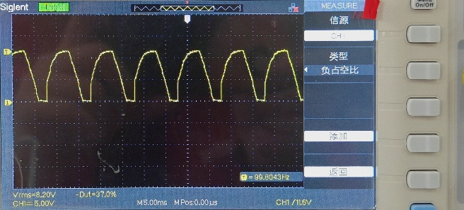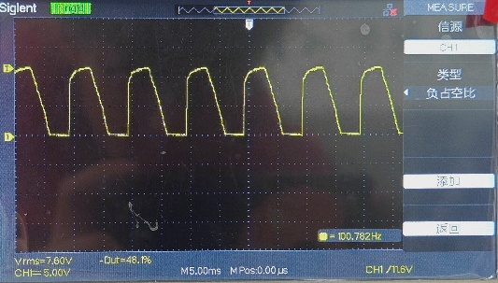
图1-21 负载两端电压波形
负载电压为相控整流后的脉动直流；触发角增大时导通时间缩短，平均输出电压降低，体现调压效果。
1.6数据处理
在实验1中，主要的数据处理集中在稳压二极管的削顶特性上。根据实验测得的波形，在二极管之前，波形的峰值为38V，而在稳压二极管之后，波形的峰值降低至19V。这表明稳压二极管起到了稳压作用，将电压限制在约19V的范围内，从而验证了其稳压功能的有效性。根据2CW142稳压二极管的规格手册，稳压值标称为20V，与实验结果相差仅为1V，说明该稳压二极管的性能与规格值基本一致，稳压效果符合预期。
1.7故障及排除过程
1.7.1 问题描述
实验中接入负载（变压器）后，波形由较为完整的削顶波形变化为波形失真较为严重的情况。这种波形的变化表明负载的接入对电路的运行状态产生了显著影响。
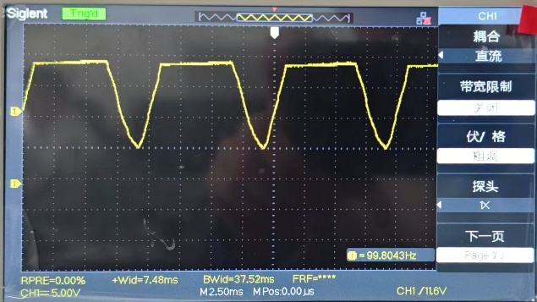 | 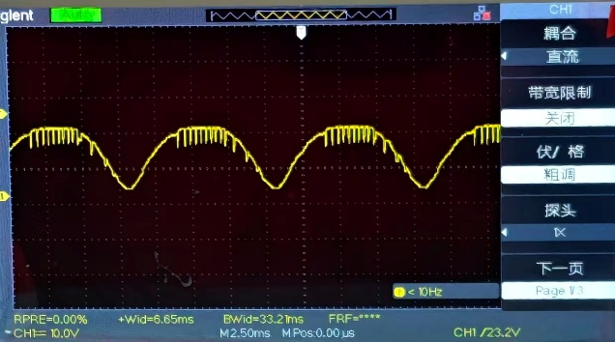
(a)接负载前 | (b)接负载后
图1-22 接入负载前后波形对比（故障现象）
接入感性负载后，b点波形由削顶变为明显失真/下陷，提示负载反电动势与回路阻抗造成电压波动，需要从滤波、保护与参数匹配等方面优化。
1.7.2 原因分析
1. 感性负载引起的瞬态响应与相位滞后
变压器作为典型的感性负载接入电路后，其电感特性导致电流不能突变，从而在电路中产生显著的反电动势和瞬态电流冲击 。感性负载使得负载电流滞后于电压，这种相位差破坏了原有的电阻性负载下的波形相位关系。当电压过零或发生阶跃时，电感中存储的能量释放，导致稳压二极管两端的电压波动加剧，削弱了其对波形峰值的“削顶”与钳位能力，从而引起波形畸变。
2. 稳压二极管动态稳压能力不足
波形在理论削顶处出现的不连续及塌陷现象，揭示了稳压二极管在动态负载下的性能局限。实验现象表明，负载接入瞬间产生的瞬态冲击电流可能已接近或超出了当前稳压二极管的动态调节范围（即最大稳定电流 $I_{ZM}$）。当流过二极管的电流剧烈波动时，其动态电阻发生变化，导致两端电压无法稳定钳制在标称的19V-20V范围内，从而造成稳压失效和波形失真。
3. 变压器漏感引发的高频寄生振荡
波形削顶处叠加的尖峰与毛刺信号，主要归因于变压器漏感与电路分布电容构成的高频谐振回路 ³。在晶闸管或二极管开关动作的瞬间，电流变化率（$di/dt$）极大，变压器漏感会感应出高频尖峰电压。这些高频噪声信号叠加在工频波形上，不仅造成了视觉上的波形“毛刺”，更干扰了稳压二极管的正常工作点，进一步加剧了整体波形的畸变程度。
1.7.3 改进设想
1. 优化滤波网络抑制高频干扰
建议在稳压二极管两端并联高频特性较好的去耦电容（如陶瓷电容），或在变压器输出端构建RC吸收回路 。利用电容通高频阻低频的特性，旁路掉由漏感引起的高频尖峰干扰，平滑瞬态电压波动，从而显著改善波形的平滑度和削顶特性的完整性。
2. 重新选型以提升稳压裕度
基于负载实际功耗和瞬态电流峰值，重新评估稳压二极管的参数 ⁵。建议更换具有更大额定功耗和更高最大稳定电流（$I_{ZM}$）的稳压二极管，或采用有源稳压电路替代简单的二极管稳压。提高器件的功率裕度可以确保在大电流冲击下，稳压电路仍能维持低动态电阻特性，保证输出电压的稳定性。
3. 改进磁性元件设计减少漏感
针对变压器漏感过大的问题，可从磁性元件的选型与工艺入手 。建议选用漏感更低的环形变压器，或采用初次级绕组紧密耦合的绕制工艺。必要时，可在变压器外围增加磁屏蔽措施，从源头上减少电磁干扰的产生与耦合，降低其对后级敏感电路的影响。
1.8 实验心得
本次直流调速系统实验通过对单结晶体管触发电路及单相半控整流电路的搭建与调试，使我将电力电子学的理论知识与工程实践进行了深度融合 。在实验过程中，我不仅掌握了触发角控制负载电压的各种核心机理，更通过对关键节点波形的实时监测与分析，直观验证了整流、滤波及稳压环节的电气特性。
尤其是在面对负载接入导致波形严重畸变这一工程难题时，我通过理论分析锁定了感性负载冲击与器件参数匹配的具体原因，并尝试通过优化滤波参数和元器件选型解决了问题。这一过程不仅强化了我对“源-网-荷”相互作用机制的理解，更锻炼了我从系统层面排查故障、解决实际工程问题的能力。此次实习让我深刻认识到，严谨的电路设计、规范的焊接工艺以及科学的调试方法是保证电力电子系统稳定运行的三大基石，为今后从事相关领域的科研与工作积累了宝贵的实践经验。

2 单相并联逆变电路
2.1实习目的
1．加深理解并联逆变器的工作原理，了解各元件的作用；
2．了解并联逆变器对触发脉冲的要求，自行设计单元电路；
3．了解并联逆变器带电阻、电阻电感性负载的工作情况。
4．通过实习培养分析问题和解决问题的能力及创新精神。
2.2 实习线路
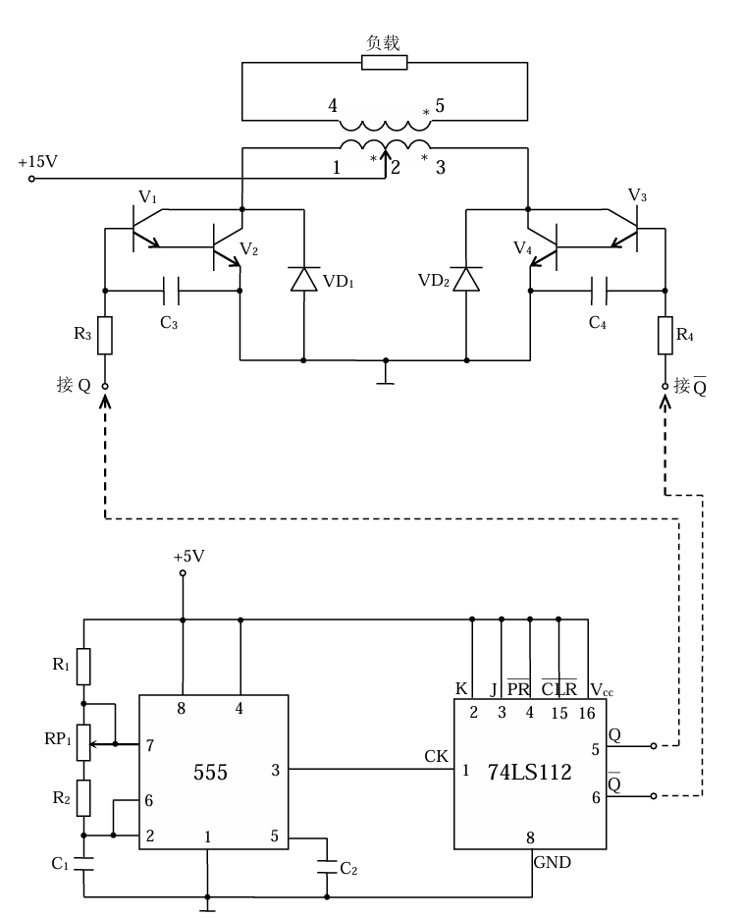
图2-1 单相并联逆变电路实验线路图
元器件参数及型号：
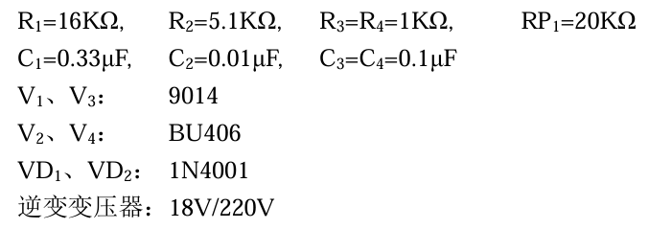
2.3 实验原理
2.3.1 555定时器工作原理
1. 555定时器电路原理结构
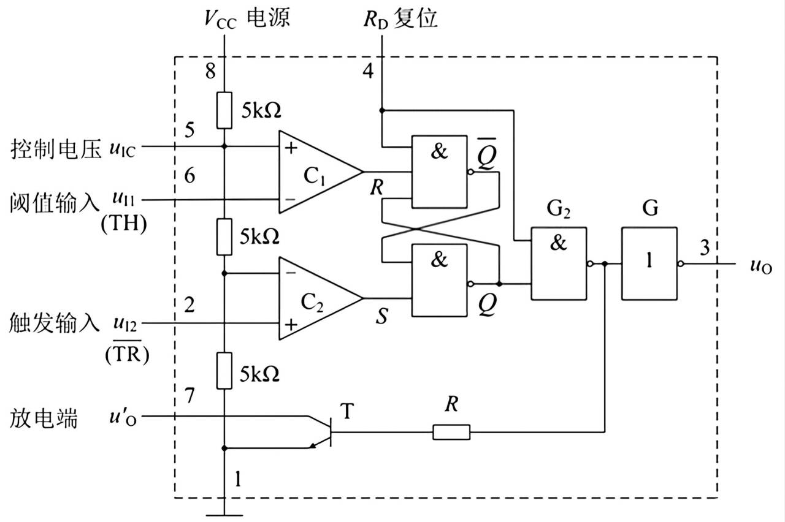
图2-2 555定时器内部结构原理图
2. 引脚配置
表2-1 555定时器引脚配置表
序号 | 功能
1 | 接地（GND）
2 | 触发输入（TRI）
3 | 输出（Vo、OUT）
4 | 复位（RESET）
5 | 控制电压（THL）
6 | 阈值输入（THR）
7 | 放电端（DISC）
8 | 电源（VCC）
3. 555定时器功能表
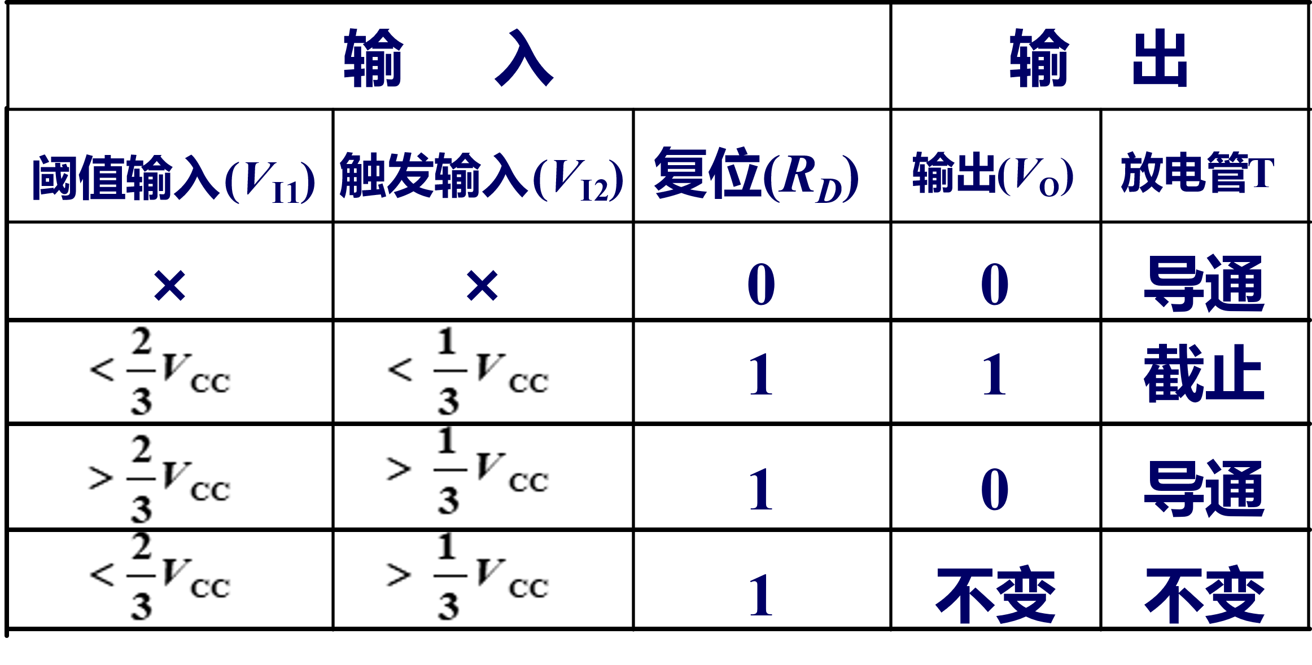
图2-3 555定时器功能表（真值表）
4. 用555定时器组成占空比可调的多谐振荡器
图2-4 555无稳态多谐振荡器电路
该电路设计为一种基于NE555定时器的无稳态（Astable Mode）多谐振荡器，其核心功能是产生连续的方波信号，并利用二极管引导的充放电网络实现占空比的独立调节。
工作机制分析：
电路通电后，555定时器利用外接的RC网络进行周期性的充放电循环。利用二极管的单向导电性，电路将电容 $C$ 的充电回路与放电回路在物理上进行了分离：
- 充电过程（高电平维持阶段）： 电源 $V_{CC}$ 通过电阻 $R_{1}$ 及电位器滑动端以上部分（等效电阻记为 $R_{A}$）向电容 $C$ 充电。当电容两端电压 $u_{c}$ 随时间指数上升至阈值电平 $\frac{2}{3}V_{CC}$ 时，定时器内部比较器翻转，输出端（Pin 3）由高电平跳变为低电平，同时内部放电管导通。
- 放电过程（低电平维持阶段）： 电容 $C$ 储存的电荷通过电位器滑动端以下部分及电阻 $R_{3}$（等效电阻记为 $R_{B}$）经由引脚7内部的放电管泄放。当 $u_{c}$ 下降至触发电平 $\frac{1}{3}V_{CC}$ 时，定时器再次翻转，输出恢复为高电平，放电管截止，电路进入下一个充电周期。
参数调节与稳定性：
调节电位器 $RP_{1}$ 的阻值分配，可以改变 $R_{A}$ 与 $R_{B}$ 的比例，从而分别调整充电时间 $t_{PH}$ 和放电时间 $t_{PL}$。由于二极管将充放电路径分离，且在理想情况下总阻值（即充放电回路总电阻之和）变化较小，因此该设计可在显著改变占空比的同时，保持振荡频率的相对稳定 4。此外，接入控制端（Pin 5）的 $0.01μF$ 旁路电容有效滤除了电源噪声，防止了干扰信号导致的误触发，确保了时序的精确性 。
理论计算公式：
根据RC电路的瞬态响应特性，输出波形的相关参数推导如下：
高电平持续时间：
$$t_{PH}=R_{A}Cln2≈0.7R_{A}C$$
低电平持续时间：
$$t_{PL}=R_{B}Cln2≈0.7R_{B}C$$
振荡频率：
$$f=\frac{1}{T}=\frac{1}{t_{PH}+t_{PL}}≈\frac{1.43}{(R_{A}+R_{B})C}$$
5. 仿真搭建
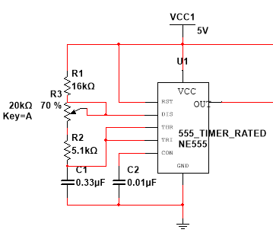
图2-5 555无稳态多谐振荡器仿真电路
6. 理论输出结果
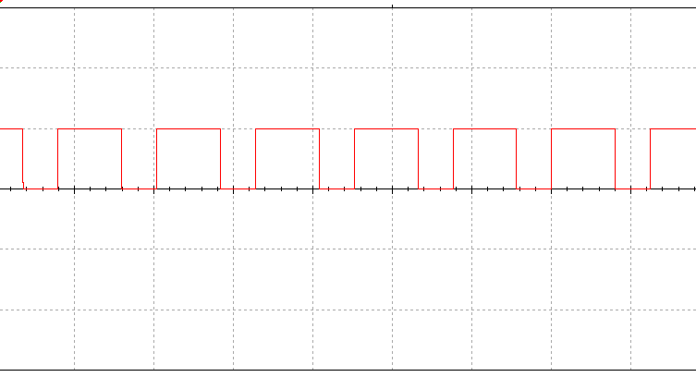
图2-6 555定时器理论输出波形（方波）
2.3.2 74LS112工作原理
1. 74LS112电路原理结构
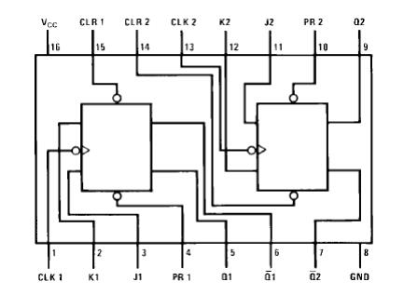
图2-7 74LS112 内部结构原理图
2. 引脚介绍
引脚 | 功能
CLK₁、CLK₂ | 时钟输入端（下降沿有效）
J₁、J₂、K₁、K₂ | 数据输入端
Q₁、Q₂、/Q₁、/Q₂ | 输出端
CLR₁、CLR₂ | 直接复位端（低电平有效）
PR₁、PR₂ | 直接置位端（低电平有效）
3. 功能介绍
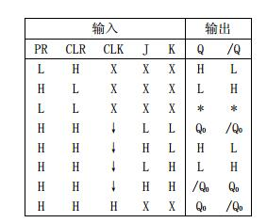
图2-8 74LS112 引脚与功能说明
从电路原理与示波器实测波形分析可知，555定时器构成的多谐振荡器为后级电路提供了时钟激励信号（CLK）。该时钟信号的频率及占空比由外部元件（$R_{1}$、$R_{2}$、$R_{3}$、$C_{1}$）共同决定。74LS112作为负边沿触发的JK触发器，其核心特性决定了翻转动作仅发生在时钟信号的下降沿。因此，在理论层面，无论555定时器输出的CK信号占空比如何变化（即高电平脉宽改变），只要时钟频率保持稳定，74LS112的输出端 $Q$ 和 $\overline{Q}$ 均应表现为占空比恒定为50%的方波，且频率为输入时钟的一半，两者始终保持严格的逻辑互补关系。
然而，示波器捕捉的实际波形显示，虽然通道A（$Q$）与通道B（$\overline{Q}$）总体上保持了互补特性，但在特定频率范围（特别是频率较高时），输出波形并非理想的矩形方波(这在后面的波形上有所体现)。实验观察到波形存在明显的畸变现象（如上升沿变缓、顶部圆滑等），这表明实际电路受到分布电容、器件开关速度及负载效应的综合影响，导致高频下的信号完整性下降，不再具备标准方波的陡峭边缘特性。
4. 仿真搭建
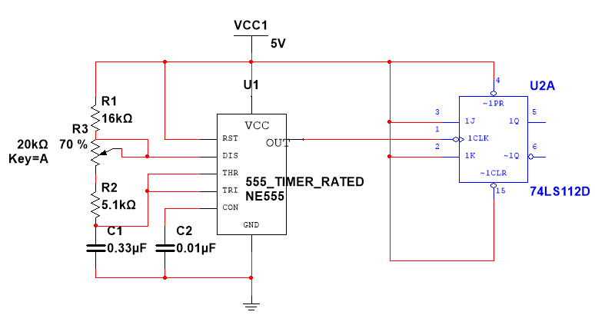
图2-9 74LS112 仿真电路
5. 理论结果输出
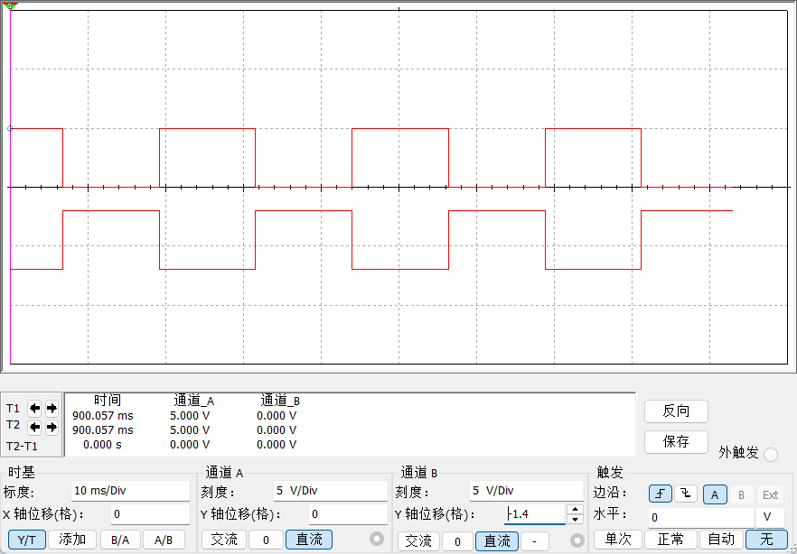
图2-10 74LS112 仿真输出波形（Q/Q̅）
从电路图和示波器波形可以看出，555定时器生成一个周期性方波，作为74LS112 JK触发器的时钟输入信号。555定时器的输出频率由外部元件（R₁​、R₃、R₂​、C₁​）决定，其输出信号驱动74LS112的时钟端。在74LS112中，由于JK触发器的特性，时钟信号的每一次下降沿会导致触发器的输出翻转。由示波器波形可见，通道A为74LS112的Q输出信号，通道B为74LS112的Q非的输出信号，成互补状。
2.3.3主电路原理分析
1. 主电路电路图
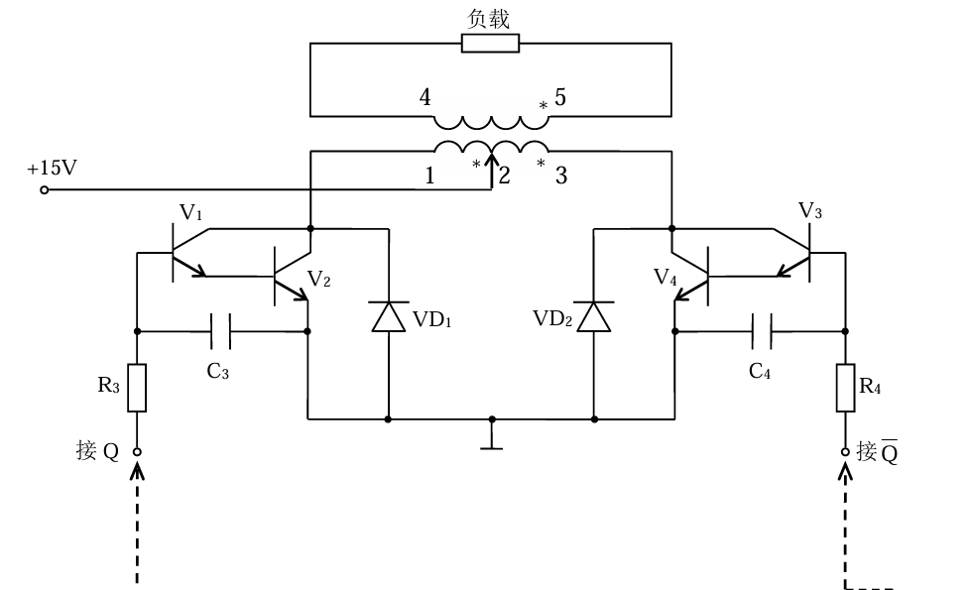
图2-11 单相并联逆变器主电路原理图
2. 原理及功能分析
该电路是一个基于变压器耦合的双端电路，核心由两组对称的晶体管开关电路组成，分别以V₁,V₂ ​和V₃,V₄ ​为核心。电路通过变压器的磁耦合来实现能量传递，主要包含直流供电部分（+15V）、变压器耦合部分、晶体管驱动部分，以及保护二极管和反馈网络。反馈电容C₃​、C₄​与电阻R₃​、R₄​共同决定正反馈特性和开关频率，二极管VD₁,VD₂用于抑制感性负载的反向尖峰电压，保护晶体管。
通电后，由于元器件特性微小差异，某一组晶体管（假设为V₁,V₂）先导通。变压器初级绕组（1-2）产生磁场，次级绕组（4-5）感应电流为负载供电。同时，正反馈通过电容C₃增强V₁​、V₂​的导通状态，抑制另一组晶体管（V₃,V₄）。当变压器磁饱和后，反馈信号切换，晶体管导通状态交替切换，形成稳定的自激振荡，变压器不断为负载提供交变电流。
该电路通过正反馈与变压器的磁耦合，完成直流信号到交变脉冲信号的转换，具有自激振荡功能，可为负载提供连续稳定的驱动信号。二极管VD₁,VD₂​, ​有效吸收反向尖峰电压，保护晶体管免受损坏。整体电路具备结构简单、效率高、振荡稳定等优点。
3. 仿真设计
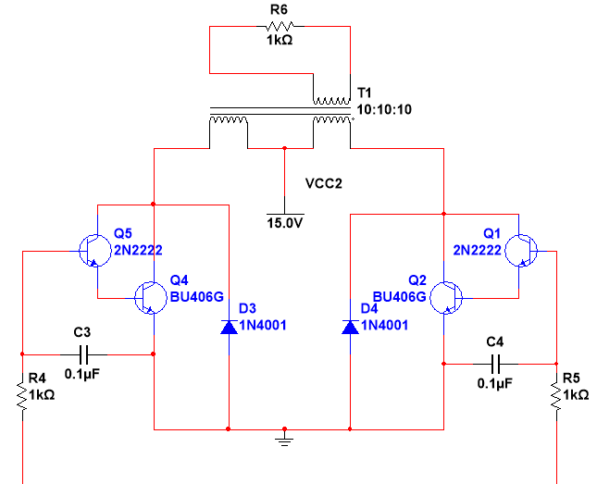
图2-12 主电路仿真电路
4. 理论结果输出
测量二极管两端电压波形，得到如下结果。
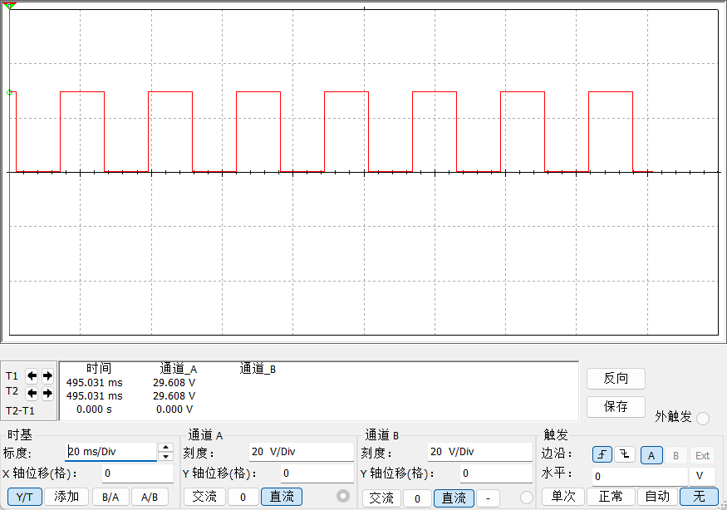
图2-13 主电路理论输出波形
电路通过两个对称晶体管对（Q₁,Q₂和 Q₄,Q₅）交替导通，通过正反馈电容（C₃,C₄）控制切换，实现稳定自激振荡。变压器初级绕组交替驱动，次级实现能量传递，二极管（D₃,D₄）吸收尖峰电压保护晶体管，仿真结果验证了电路正常运行。
2.4 焊接电路图
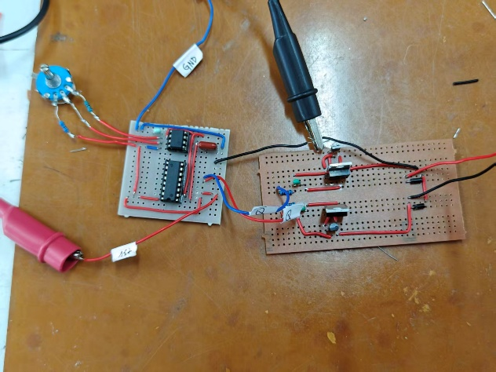 | 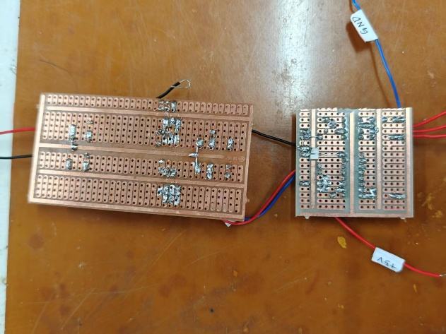
(a)焊接电路正面 | (b)焊接电路背面
图2-14 实物焊接电路图
2.5调试用仪器设备一览
主要使用仪器为：SIGLENT SDS1072A示波器、GPD-33036信号发生器、UT802万用表。
 | 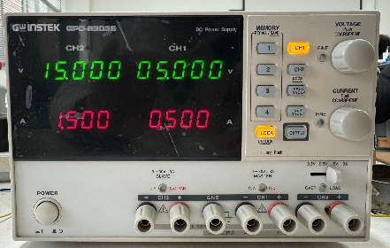
(a)SIGLENT SDS1072A示波器 | (b)GPD-33036信号发生器
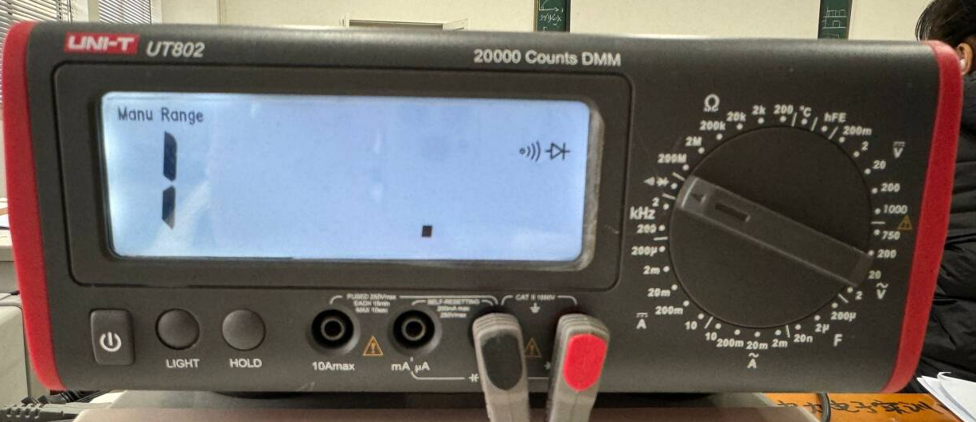
(c)UT802万用表
图2-15 调试仪器使用情况
2.6各点实际波形记录
2.6.1 555定时器输出波形
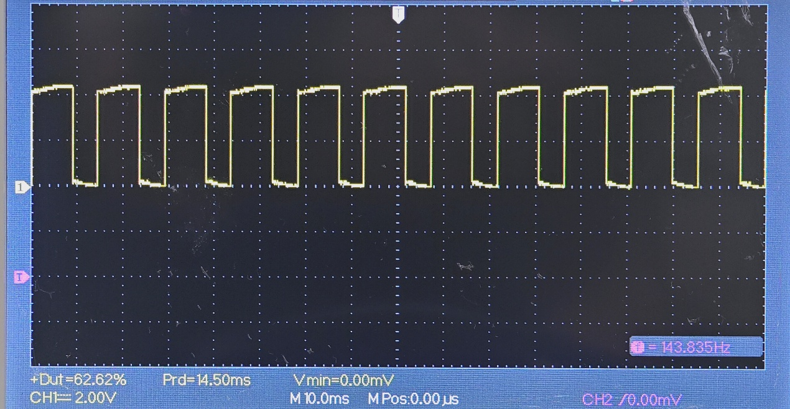
图2-16 555定时器输出波形（占空比可调）
555工作于无稳态模式，输出为占空比可调方波；频率主要由R、RP1与C1的充放电时间决定，示波器读数与理论计算趋势一致。
2.6.2 74LS112两端输出波形
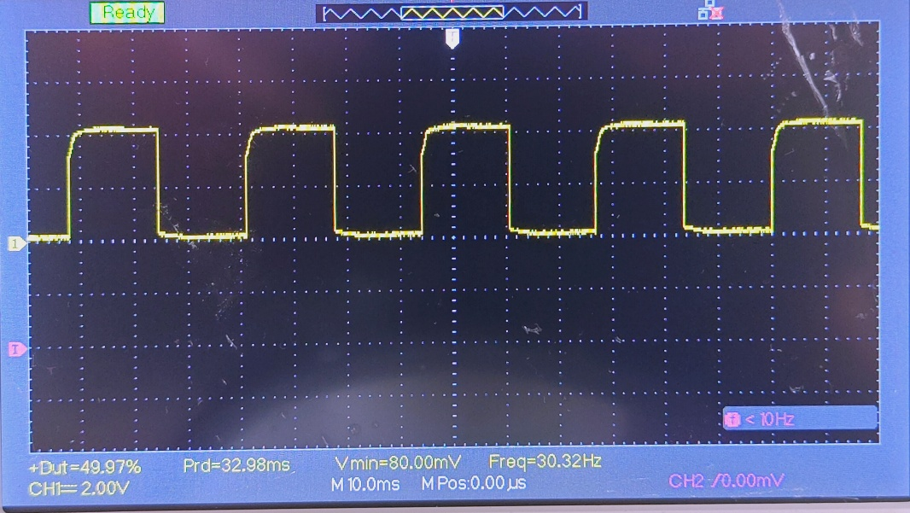
图2-17 74LS112 Q端输出方波（最小频率约30 Hz）
74LS112对前级时钟进行整形/触发后得到Q端方波输出，此时调到最小频率约30 Hz，波形上升/下降沿较完整。
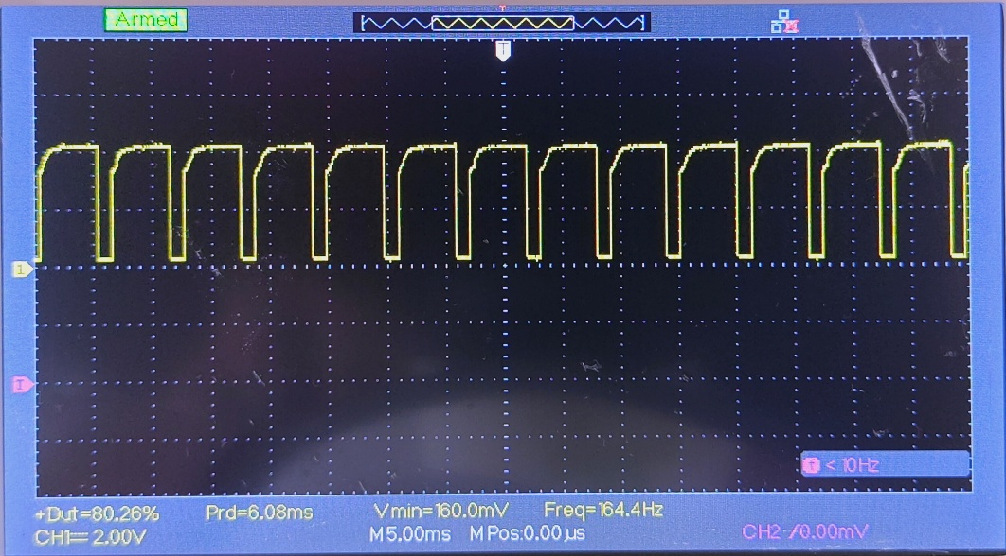
图2-18 74LS112 Q端输出波形（最大频率约164.4 Hz，波形畸变）
当频率调至约164.4 Hz 时，由于RC充放电时间不足及器件开关速度限制，波形上升/下降沿变缓并出现畸变，导致不再为理想方波。
2.6.3 二极管两端输出波形
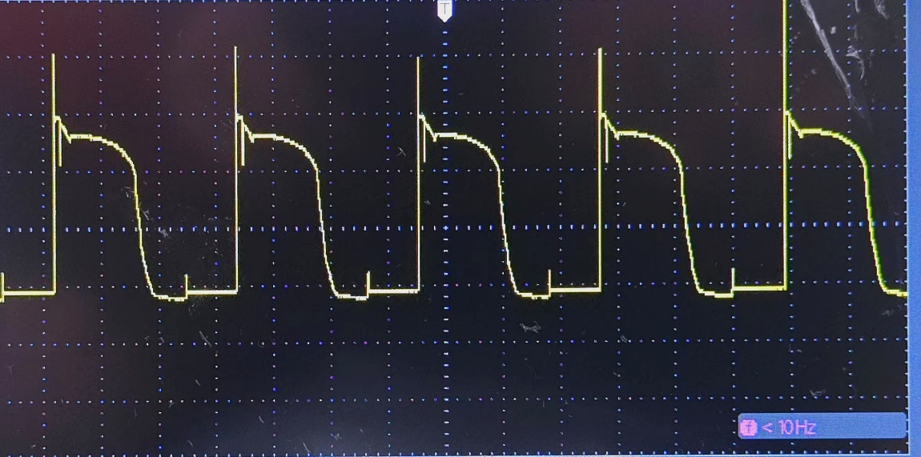
图2-19 二极管两端输出波形（续流/钳位）
二极管并联在负载/绕组两端用于续流与钳位，波形中的尖峰反映了开关瞬间的反向电动势被二极管通路吸收与释放。

2.6.4 驱动电路连接主电路，小风扇转动
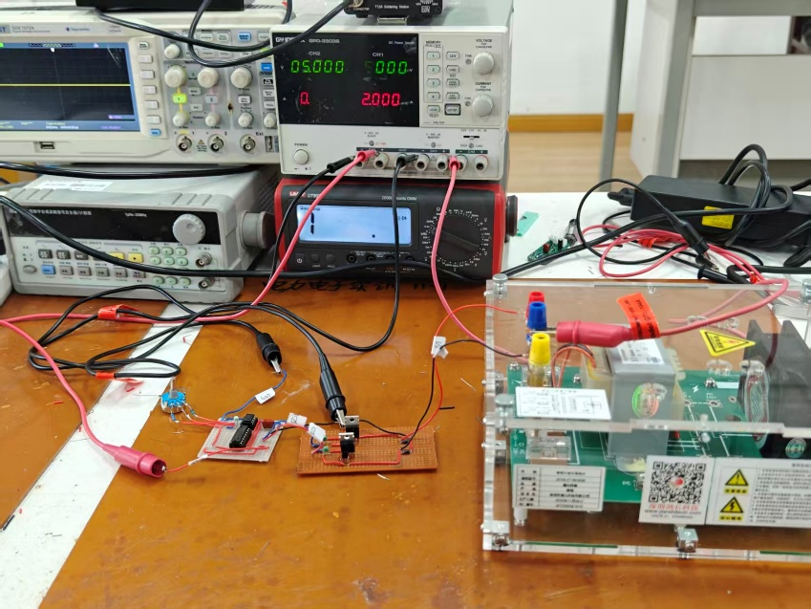
图2-20 驱动电路带动小风扇运行
驱动电路能够带动小风扇运行，验证逆变器具备向实际负载供能的能力。
2.7问题分析
2.7.1故障现象
在实验调试阶段，电路出现了不稳定的异常状态。在测量 74LS112 的输出波形时，示波器显示的信号极不稳定，时而无信号，时而出现波形，且并未稳定实现预期的二分频功能。观察发现，当手触碰电路板或按压某些元件时，波形会短暂恢复正常。除此之外，在控制电路调试基本完成后，将其与主功率电路连接尝试驱动负载，发现尽管控制信号看似输出，但末端的小风扇负载始终无法转动。
2.7.2原因分析
1. 焊点虚焊导致的电气连接间歇性失效
针对信号时有时无且受外力（手触碰）影响的现象，起初怀疑是示波器探头接触不良或探头损坏。经更换探头测试后故障依旧，排除了测试设备原因。 进一步对电路板背面焊点进行微观检查，发现 74LS112 关键引脚处存在“虚焊”现象。虚焊导致引脚与焊盘之间形成了极不稳定的接触电阻。当手触碰电路板时，施加的微小机械压力暂时强迫引脚与焊盘接触，从而使电路短暂工作；一旦压力消失，接触断开，信号即丢失或处于浮空状态，导致触发器逻辑混乱。
2. 模块间未“共地”导致驱动信号电位悬浮
针对风扇无法转动的问题，经排查发现，信号发生模块（555与74LS112所在电路板）与功率驱动模块（主电路板）分别使用了独立的供电回路，且两块板之间的“地线（GND）”并未连接。 在电力电子电路中，电压是相对电位。如果控制板与驱动板不共地，控制板输出的触发信号对于驱动板而言就没有统一的参考零电位（Reference Potential）。这意味着驱动晶体管的基极-发射极之间无法形成有效的压差来开启晶体管，导致驱动电路处于“悬浮”状态，无法驱动感性负载（风扇）工作。
2.7.3最终解决方案
根据上述分析，实施了以下修复措施：
- 修复虚焊： 使用电烙铁对 74LS112 及周边的可疑焊点进行了加热重焊（Reflow），并补充适量焊锡，确保所有电气连接点牢固可靠，消除接触隐患。
- 建立共地连接： 使用导线将信号控制板的 GND 端与功率驱动板的 GND 端进行短接，建立统一的系统参考地，确保控制信号能正确加载到驱动管的输入端。 经过上述整改，74LS112 输出波形稳定且二分频准确，接入主电路后，小风扇能够正常平稳旋转，故障彻底排除。
2.8 实验心得
在本次单相并联逆变电路的实验中，我不仅从理论层面掌握了 555 定时器与 74LS112 触发器的协同工作原理，更在实践环节深刻体会到了工程细节对系统成败的决定性影响。
实验初期，我曾一度陷入对理论设计的自我怀疑，但通过冷静的排查，发现问题的根源竟是基础的焊接工艺（虚焊）和系统集成原则（共地）。这次经历让我认识到：电路设计不仅是原理图的连接，更是物理实体的构建。 一个微小的虚焊点足以让完美的逻辑设计失效，而忽视“共地”这一基本电气原则会导致模块间无法通信。
通过解决这两个实际故障，我积累了宝贵的调试经验：从怀疑测试设备到检查物理连接，再到分析系统电位关系。这种从现象反推本质的工程思维训练，比单纯观测到完美波形更有价值，也极大地提升了我分析和解决复杂电路问题的能力。

